ПОМНІКІ АРХЕАЛОГІІ

№ | Гісторыка-культурная каштоўнасць | Катэ-горыя | Адрас
1 | 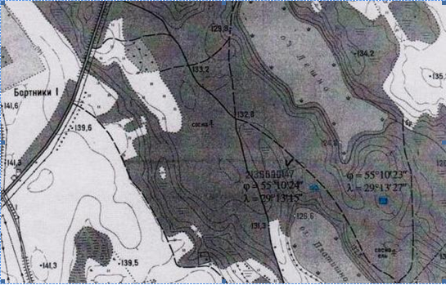  Курган перыяду ранняга сярэднявечча ХІІ ст.  Курган знаходзіцца за 0,5 – 0,7 км. на захад ад гарадзішча, каля дарогі ў в. Зарэчча. Дыяметрам 20 м., вышынёй 1,5 м. Выявіў і абследваў у 1981 годзе Э.М. Зайкоўскі. Раскопкі не праводзіліся. | 3 | в. Бортнікі-1, каля дарогі ў в. Зарэчча
2 | 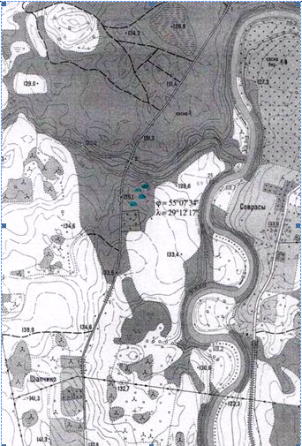  Курганны могільнік перыяду ранняга сярэднявечча (ІХ-ХІІІ стагоддзі).  Курганны магільнік 0,5 км на захад ад паўночнай ускраіны вескі, на вясковых могілках, на правым беразе р. Ула. Адкрыў і абследваў у 1972 г. М.М, Чарняўскі, у 1981 г. абследваў Э.М. Зайкоўскі. Раскопкі не праводзіліся. | 3 | в. Жарна-секава, 0,8 км на паўноч-ны захад ад вёскі
3 | Курган перыяду ранняга сярэднявечча (ХІІ стагоддзе).  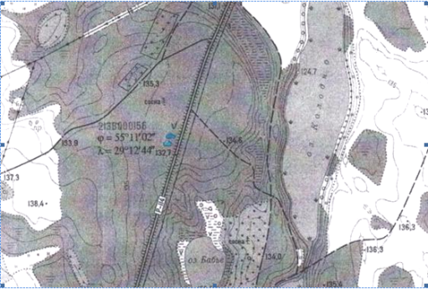  Курганны могільнік знаходзіцца за 0,1 км. на паўночны захад ад вёскі, 2 насыпы, дыяметрам 10 м., вышынёй 1,5 м. Выявіў і абследаваў у 1981 годзе Э.М. Зайкоўскі. Раскопкі не праводзіліся. | 3 | в. Зарэчча, 0,1 км на захад ад вёскі
4 | Курган перыяду ранняга сярэднявечча  (ХІІІ стагоддзе).  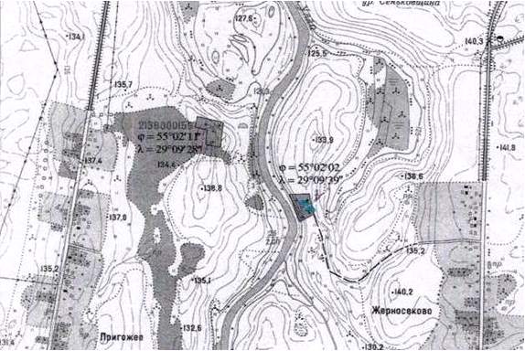  Мясцовая назва Валатоўка. За 0,5 км. на паўночны ўсход ад вескі. На левым беразе р. Ула. Дыяметр 24 м., вышыня 3,5м. Выявіў у 1956 г. Л.В. Аляксееў, абследавалі ў 1972 г. М.М. Чарняўскі, у 1981 г. Э.М. Зайкоўскі. | 3 | в. Прыго-жае, 0,5 км на паўноч-ны ўсход ад вёскі
5 | Курганны магільнік перыяду ранняга сярэднявечча (X-XIII стагоддзі).  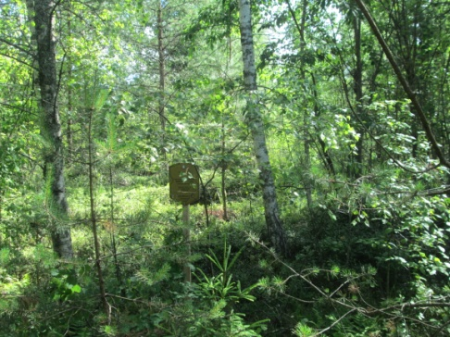  Знаходзіцца за 0,25 км. на захад ад вескі. 3 насыпы вышыней 1-1,5 м., дыяметрам 11-15 м. выявіў у 1955 г. Л.В. Аляксееў, абследваў у 1972 г. М.М. Чарняўскі. Раскопкі не праводзіліся. | 3 | в. Узрэчча, 0,25 км на захад ад вёскі
6 | Курганны могільнік перыяду ранняга сярэднявечча (Х-ХІІІ стагоддзі).  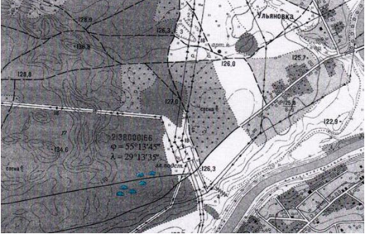  Курганны могільнік знаходзіцца за 2,5 км. на пауднёвы захад ад вёскі, у лесе, каля дарогі. Выявіў у 1929 г. І. Карандзей, абследваў ў 1972 годзе М.М. Чарняўскі. Раскопкі не праводзіліся. | 3 | в. Улья-наўка, 2,5 км на паўднё-вы захад ад вёскі
7 | Курган перыяду ранняга сярэднявечча (ХІІ стагоддзе)  Курган знаходзіцца за 0,5 км. на паўднёвы захад ад вёскі, у лесе. 4 насыпы вышынёй 1,8 м., дыяметрам – 12 м. Адзін курган падоўжаны памерам 31х12х2 м. Адкрыў і абследваў у 1956 гаду Л.В. Аляксееў. У 1981 г. абследваў Э.М. Зайкоўскі. Раскопкі не праводзіліся. | 3 | в. Фролка-вічы, 2,5 км на паўноч-ны захад ад моста праз р. Ула
8 | Гарадзішча жалезнага веку ( V стагоддзе да н. э. – V стагоддзе н. э.)  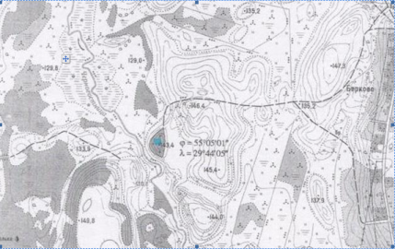  Знаходзіцца за 1 км на паўднёвы ўсход ад вёскі. Пляцоўка памерам 68х48 м. выцягнута з поўдня на поўнач і ўзвышаецца над падножжам на 7-10м. З паўночнага боку – роў глыбіней 2 м. і 2 валы вышынёй 2,1-2,5 м. Цяпер на пляцоўцы могілкі. Вядома з 1964 г., абследавалі ў 1972 г. М.М. Чарняўскі, у 1981 г. Э.М. Зайкоўскі. Раскопкі не праводзіліся. | 3 | в. Чарна-госце, 1 км на паўднё-вы ўсход ад вёскі
9 | Гарадзішча жалезнага веку ( V стагоддзе да н. э. – V стагоддзе н. э.)  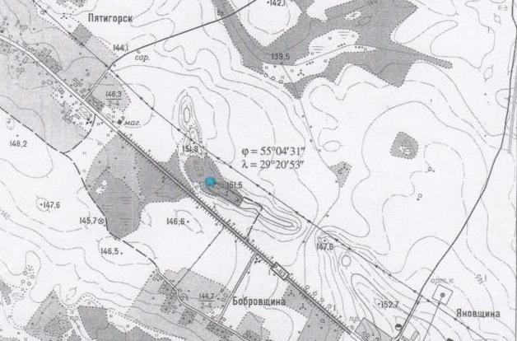 | 3 | в. Янаў-шчына, 0,5 км на поўнач ад вёскі
10 | Стаянкі Асавец -2,3,4,5,6,7  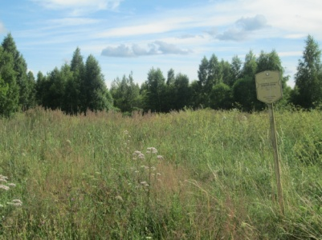  Крывінскі тарфянік – месца цэлага шэрагу старажытных паселішчаў узростам да 6 тыс. гадоў. На яго тэраторыі знаходзяцца помнікі археалогіі – стаянкі Асавец 2,3,4,5,6,7. Большасць з іх даследаваў у 1968 г. М.М. Чарняўскі. На паверхні ўзгорка трапляліся крамяневыя прылады працы і кераміка, а ў торфе каля паўночна- ўсходняга падножжа – рэшткі драўляных збудаванняў. Археалагічныя раскопкі вядуцца і зараз пад кіраўніцтвам Максіма Міхайлавіча Чарняўскага. | 3 | в. Асавец
11 | Камень-следавік і крыніца, якая ўшаноўваецца  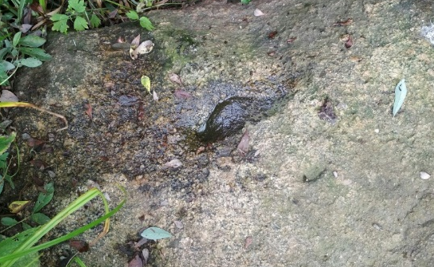  Знаходзіцца ў 0,8 км на ўсход ад вескі. На левым беразе невялікай безыменнай рачулкі, якая ўпадае ў воз. Астроўна, ва ўрочышчы Божы Слядок. Злева ад дарогі ў в. Жыгалы. | 3 | аг. Астроўна
12. | Гарадзішча жалезнага веку, VII ст. да н.э. – IV cт. н.э.  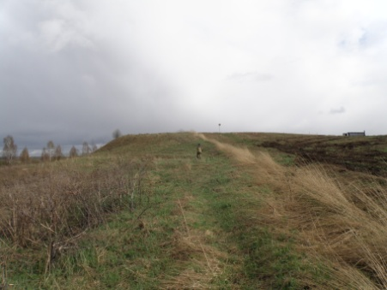  Гарадзішча знаходзіца за 0,4 км на ўсход ад вёскі, на левым беразе р. Бярозкі. Пляцоўка дыаметрам 38 м. Паўночны схіл стромкі, з поўдня прасочваюцца рэшткі рова, з усходу схілы разараны. Помнік археалогіі абседвалі ў 1956-57 гадах Л. В. Аляксееў, у 1972 годзе М. М. Чарняўскі, у 1981 г. Э. М. Зайкоўскі. Знойдзены рэшткі ляпной керамікі днепра-дзвінскай культуры (8-7 стагоддзі да н. э.). | 3 | в. Рубеж  Верхнякрывінскі  сельскі  Савет
13. | Гарадзішча жалезнага веку, V стагоддзе да н.э. – V стагоддзе н.э.  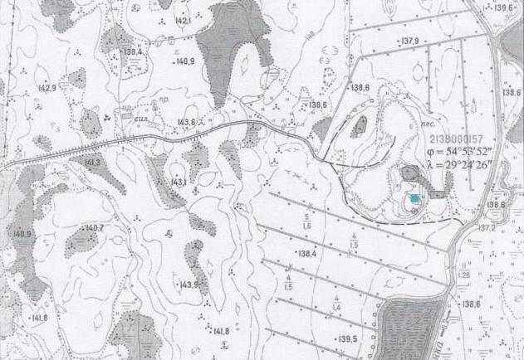  Гарадзішча знаходзіцца за 1 км на ўсход ад вёскі Застарынне. Пляцоўка амаль круглай формы, памерам 40х41 м, узвышаецца над наваколлем на 9 метраў. Валы і равы адсутнічаюць. Помнік археалогіі выявіў і абследаваў у 1959 г. Л.В. Аляксееў, у 1981 г. – абследаваў Э.М. Зайкоўскі. У культурным пласце каля 1 м знойдзены фрагменты грубаляпной гладкасценнай керамікі жалезнага веку і косці жывёл. | 3 | в. Застарынне  Верхнякрывінскі  сельскі  Савет
14. | Курганны могільнік перыяду ранняга сярэднявечча Х-ХII ст.ст.  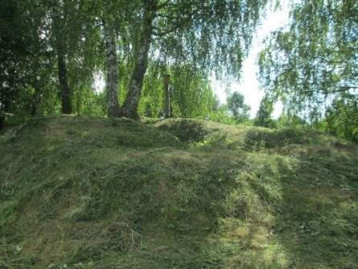  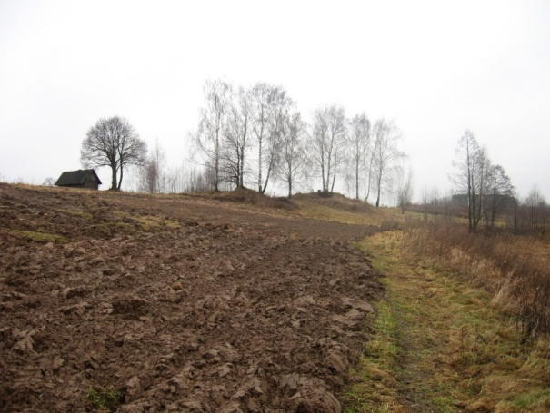  Знаходзіцца ў 150 м. ад паўночнай ускраіны вёскі, на левым беразе р. Свячанка, ля месца яе вытока з воз. Стрыжэўскае. 2 курганы вышынёй каля 1,7 м., дыяметрам 11-12 м. Выявіў у 1955-56 гг. Л.В. Аляксееў, абследавалі ў 1967 г. Г.В. Штыхаў, у 1972 г. М.М. Чарняўскі. Раскопкі не праводзіліся. | 3 | в. Давыдкавічы  Бешанковіцкі сельскі Савет
15 | Курганны могільнік (5 насыпаў) | 3 | в. Жарна-секава
16 | Курганны могільнік-1 (2 насыпы) | 3 | аг. Бачэйка-ва
17 | Курганны могільнік-2 (2 насыпы) | 3 | аг. Бачэйка-ва
18 | Гарадзішча жалезнага веку | 3 | в. Чарна-госце
19 | Гарадзішча Бортнікі-1 | 3 | в. Бортнікі-1-я
20 | Курганны могільнік | 3 | в. Жданова
21 | Курганны могільнік (5 насыпаў) | 3 | в. Фролка-вічы
22 | Курганны могільнік | 3 | в. Крупе-ніна
23 | Курганны могільнік перыяду ранняга сярэднявечча | 3 | в. Зарэчча
24 | Гарадзішча | 3 | в. Зама-шэнне
25 | Курганны могільнік | 3 | в. Зама-шэнне

